ФИО участника | Иванов Даниил Андреевич, 9 лет
Название работы | Научно-исследовательская работа  «Почему дуб не растёт в Сибири сам?»
Место учёбы | МБУДО «Ермаковский центр дополнительного образования»
Руководитель | Гордиенко Светлана Анатольевна,  педагог дополнительного образования  МБУДО «Ермаковский центр дополнительного образования»
Контакты руководителя | 89235563599, svetlagor.64@mail.ru
Контакты МБУДО «Ермаковский центр дополнительного образования» | 83913821222, ermcdo@mail.ru

ОГЛАВЛЕНИЕ:

Введение ………………………………………………………….……..……….. 2
Основная часть
  - Теоретическая часть……………..……………….………..….……….. 4
  - Практическая часть …… ……..………………………….…………… 5
Заключение ………………………………………………….……...……………..9
Список литературы …………………………………………………………….. 10

Введение

Сибирь – это очень красивый лесной край! У нас есть берёзовые рощи, смешанные и хвойные леса, тайга. В Сибири ведется большая заготовка древесины, вырубаются леса. Но в природе продумано восстановление леса. Семена многих деревьев разлетаются и, занимая свободные места, прорастают и вырастает новый лес. То есть, у нас в Сибири растут деревья, которые способны к самостоятельному размножению. Семена клёна прорастают на газонах, семена берёзы и сосны, прорастая, заполняют нераспаханные поля. На соседней улице растет красивый большой дуб. У нас в Ермаковском, много мест, где растут дубы. Но их посадили люди. А ведь где то растут целые дубовые рощи, называются дубравы. А дуб еще и очень ценное дерево. И было бы замечательно, чтобы наряду с кедровыми и сосновыми лесами, росли дубравы. Дуб, как и кедр и сосна, очень ценная порода дерева, из которой изготавливают мебель.
На взрослом дубе созревают семена – жёлуди. И я под большим дубом их собрал много. Но не видел ни одного молодого росточка дуба. Почему? Ведь там, где есть дубравы, дубы выросли сами. Значит, дубы у нас в Сибири растут и вырастают большие. А жёлуди в природе сами могут прорасти в Сибири?
Под дубом, где много падает желудей, они не прорастают. А вообще семена дуба, который растет у нас в Сибири, вызревают до спелости, способной к прорастанию?
Я решил собрать жёлуди, упавшие на землю, и проверить, прорастут они или нет? Вдруг, за наше короткое сибирское лето, они опадают не созревшие?
Я нашел много видео, как прорастить жёлудь и начал своё исследование.
Объект исследования: Способность дуба расти в Сибири.
Предмет исследования: Эксперимент «Вырастим дуб из жёлудя». Созревают ли жёлуди в Сибири для прорастания?
Гипотеза: я предполагаю, что желуди на наших дубах не созревают за короткое лето, поэтому не могут прорасти самостоятельно.
Цель: исследовать способность желудей, растущего в Сибири дуба, созревать и прорастать.
Задачи:
- Изучить информацию о дубе, обычной среде его произрастания, способах размножения в природе.
- Изучить способы и условия искусственного выращивания ростка дуба из жёлудя.
- Провести эксперимент «Вырастим дуб из жёлудя».
- Провести наблюдение за ростом и развитием ростка дуба.
- Результаты эксперимента оформить в дневнике наблюдений.
Методы исследования: эксперимент, наблюдение, описание, измерение, сравнение.

Основная часть
- Теоретическая часть. Дуб, его среда произрастания, способы размножения в природе.
В энциклопедии для детей «Я познаю мир» [7] я прочитал информацию о дереве дуб. Он могучий и относится к ценным породам деревьев. На дубе с сентября по ноябрь созревают жёлуди, которыми дуб размножается. Жёлудь — сухой односемянный плод с жестким околоплодником, то есть кожурой. Внутри плода находится семя, из которого вырастает дуб. В России, в основном, растет дуб обыкновенный, или черешчатый . Дубовый лес называется дубравой.
На образовательном портале Наука.club мы нашли информацию о том, что дубы действительно не растут в естественном ареале Сибири вот уже около 900 лет. Из-за повсеместного похолодания, дубы остались лишь в местах, где зимой воздух смягчали моря. Из Большой российской энциклопедии мы узнали, что естественный ареал [1] дуба черешчатого – Европа, Западная Азия, Кавказ. Ареал – это место на земле, где растение растет в естественных условиях [4].
Ещё на портале «Наука.club» рассказывается, что, оказывается, дубы не приносят желудей, пока не достигнут возраста 20 лет. После этого из каждого десятитысячного плода, упавшего на землю, вырастает новое дерево. Так, что даже в благоприятных условиях в природе, дубам вырасти из желудей не так то просто [2].
Способы искусственного выращивания ростка дуба из жёлудя.
На сайте Лесотека.ру мы прочитали, как вырастить дуб в домашних условиях из жёлудя [3]. Семена желудя прорастают после предварительной стратификации при температуре 1-3 °С в течение 1-3 месяцев. В школьном этимологическом онлайн-словаре русского языка я узнал, что стратификация это создание благоприятной среды для активации зародышей растений [6]. Искусственно повторяются температурные условия в зимний период. Семена, высеянные в теплую почву после нахождения в прохладе, активно идут в рост, так как воспринимают смену температурных условий как приход весны.
В интернете, в основном на YouTube, есть много видео, как вырастить дуб из жёлудя. Я запомнил несколько правил:
- Семена–жёлуди надо проверить на всхожесть.
- Собранные осенью жёлуди должны пройти процедуру искусственной спячки в холодильнике во влажной среде – стратификацию. Без этого они не дадут всходы.
- Через 1-2 месяца стратификации в холодильнике необходимо поместить семена в теплое место, опять во влажную среду.
- При расщёлкивании околоплодника и появлении ростка надо посадить жёлудь в землю на глубину 2-3 см.
Итак, я начал практическую часть эксперимента «Вырастим дуб из жёлудя».
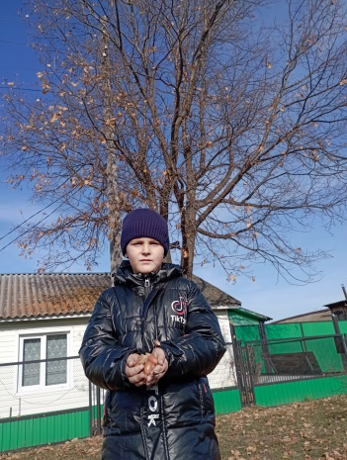
Рисунок 1. Собрал жёлуди под дубом. 25.09.2023 г.
- Практическая часть. Эксперимент «Вырастим дуб из жёлудя».
I этап исследования. Проверка желудей на всхожесть:
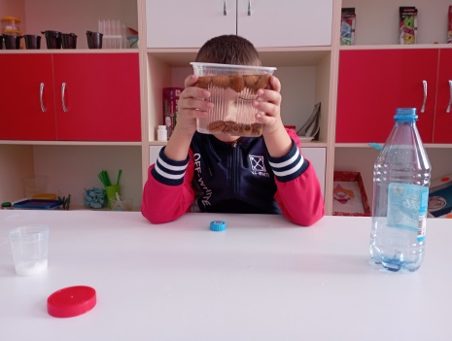
Всхожесть семян - это способность семян прорастать, давать новые растения [5]. Проверить желуди на возможность прорастания довольно легко - для этого им нужно устроить проверку водой. Я собрал жёлуди с земли около дуба 25 сентября 2023 года (рисунок 1). В этот же день мы проверили их на всхожесть (1 день наблюдения).
Рисунок 2. Проверка семян на всхожесть. 25.09.2023 г.
Мы взяли глубокий контейнер, налили воды, опустили 23 жёлудя и подождали три-пять минут. Часть желудей всплыли, а часть легли на дно (рисунок 2). Те жёлуди, что утонули и лежали на дне — всхожие. Всхожими оказалось 10 желудей. Они позволят вырастить дуб из желудя в домашних условиях, остальные можно выбрасывать или использовать для поделок.
Вывод I этапа исследования: после помещения желудей в воду, часть из них утонула, а часть плавала на поверхности воды. Можно предположить, что утонувшие желуди всхожие, а не утонувшие – невсхожие. Так как утонувшие жёлуди были тяжёлые, а всплывшие легче, с несозревшим, пустым семенем.
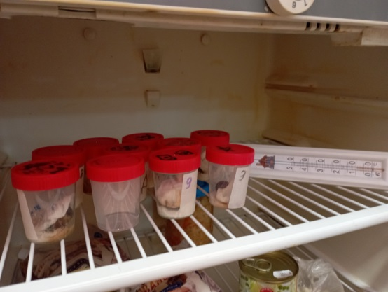
II Этап исследования. Стратификация желудей (рисунок 3).
Рисунок 3. Стратификация желудей. 27.09.2023 – 12.12.2023 г.
27 сентября, на нашем занятии «Удивительное рядом», с детьми мы поместили желуди в контейнеры – 10 желудей в отдельный контейнер (3 день наблюдения). Каждый жёлудь укутали влажными ватными дисками и поместили контейнеры в холодильник на верхнюю полку. Температура там была 10◦ С. То, что мы сделали, я записал в дневнике наблюдений, как первое событие.
В течение двух месяцев я следил, чтобы ватные диски в контейнерах были влажными.
Вывод II этапа исследования: жёлуди прошли процесс стратификации в течение 76 дней (2,5 месяца).
III этап исследования. Пробуждение семян.
12 декабря (79 день наблюдения) мы достали контейнеры из холодильника и поставили в теплое место. Мы так же следили, чтоб диски были влажными.
28 декабря (95 день) мы увидели, что в некоторых желудях треснул околоплодник. Мы решили, что пора их посадить в землю.
Все действия этого этапа я отметил в дневнике наблюдений. Вывод III этапа исследования: помещение желудей во влажной среде в тепло действительно способствовало их «пробуждению». Треснула твердая оболочка жёлудя и в некоторых стал виден росток.
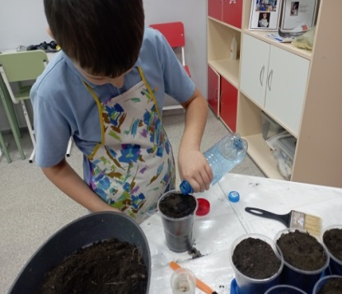
IV этап исследования. Посадка желудей в грунт (рисунок 4).
Рисунок 4. Посадка желудей в грунт. 28.12.2023 г.
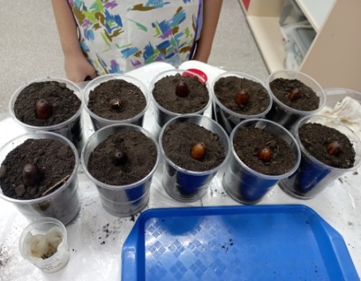
28 декабря мы провели посадку в землю в пластиковые высокие стаканчики (95 день наблюдения). Мы посадили все 10 желудей - 4 желудя были с расщёлкнутой оболочкой, 6 – еще нет (рисунок 5). Мы решили посадить все семена в землю. Семена поместили во влажную землю на глубину 3 см. Стаканчики с посаженными желудями поставили на окно на солнечной стороне. Ежедневно следили за влажностью земли. Полив проводили каждые 3 дня.
Рисунок 5. 4 жёлудя расщёлкнуты.
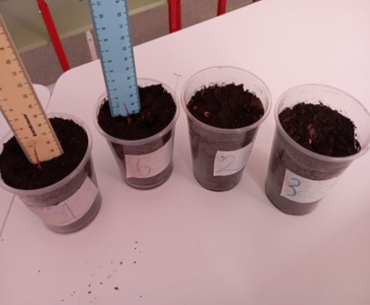
Вывод IV этапа исследования: мы предполагаем, что соблюдение рекомендованных условий искусственного выращивания дуба позволит достичь положительных результатов исследования.
Рисунок 6. 15.01 2023 г. Первые всходы.
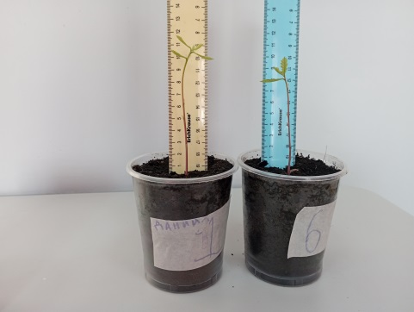
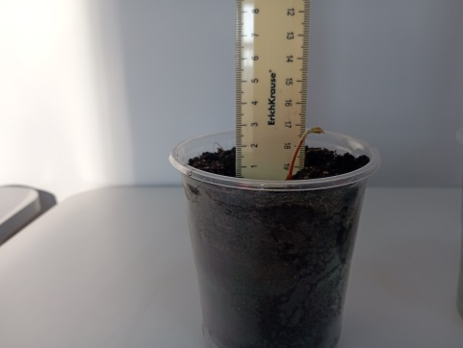
V этап исследования. Наблюдение за ростом всходов дуба.
Рисунок 7. 20.01.2023г. два ростка показывают хороший рост, один отстает в росте.
Всходы не появлялись довольно долго. 15.01.24 года (113 день), мы провели первое измерение всходов . У четырех образцов, которые были расщелкнутые, появились всходы 0,5 см. – 2 шт., 2 см. – 2 шт. (рисунок 6). Остальные жёлуди всходов не дали. Мы продолжали следить за регулярным поливом и ростом всходов. Ростки, которые поднялись до 2 см. активно росли.
Один маленький росток погиб, второй растёт гораздо медленнее.
20 января (118 день) мы измерили всходы: два дубочка выросли до 9-11 см., на одном саженце появилось 5 листочков, на втором – 3 листочка. За 5 дней ростки увеличились на 7-9 см.
На маленьком ростке появились первые листочки (рисунок 7).
27 января - 125 день. Измерение растений (рисунок 8):
- Первый и второй росток. Длинна 11 см. Листов 5 шт. Длина большого листа 6,5 см. Лист имеет характерную волнистую форму.
- Третий росток – высота 10 см., 3 листа.
- Появился четвертый росток, из тех, что не всходили из не расщёлкнутых. Длина 7 см. Появились первые листочки.
Вывод V этапа исследования (рисунок 9):
- Из 10 посаженных желудей, взошли 4. Жизнеспособными оказались
3 растения из 4.
- При соблюдении рекомендованных условий (полив, солнечная сторона), взошедшие 2 ростка показали хороший рост.
- Отстающий росток активно растет и почти догнал в росте первые два.
- Один из не расщёлкнутых желудей взошёл и тоже начал расти.
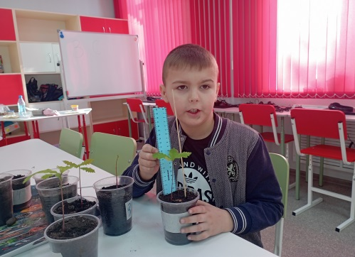
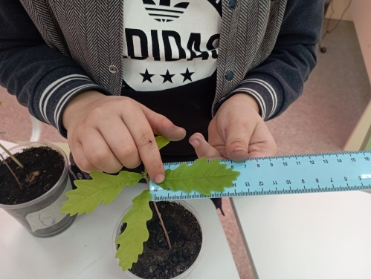
Рисунок 8. 27 января 2023 г.

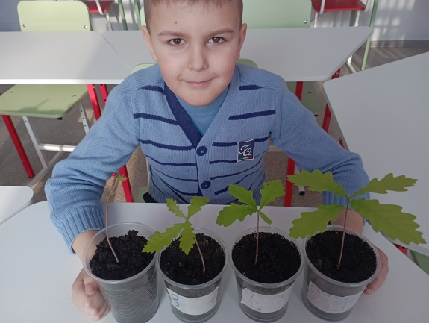
Рисунок 9. 29 января 2023 г.
Результат эксперимента – 3 полноценных саженца.

Заключение
Мы провели исследование и выяснили, что:
- Дубы действительно не растут в естественном ареале Сибири.
- Размножается дуб не корневыми отростками или черенками, а желудями.
- В Сибири растут дубы, выращенные искусственно.
- При проведении эксперимента «Вырастим дуб из жёлудя дома», из 10 желудей мы получили 3 полноценных саженца. Семена–жёлуди, собранные в конце сентября под взрослым деревом, показали, что часть из них созрели для всхожести и рождения нового растения.
- Записанные в дневник наблюдения показывают, что я вырастил саженцы дуба за 127 дней (рисунок 10).
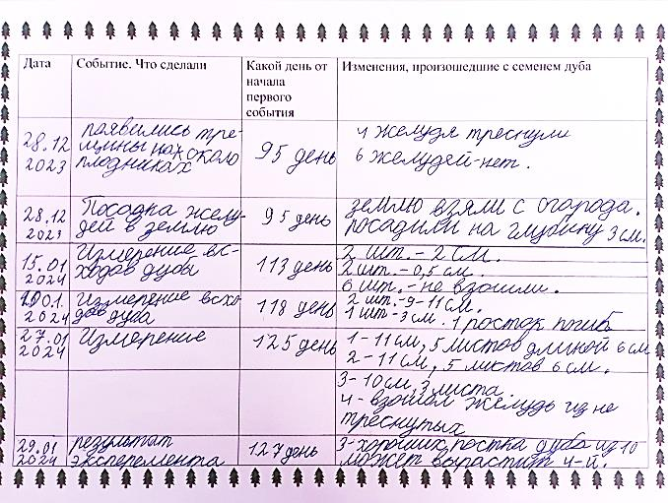
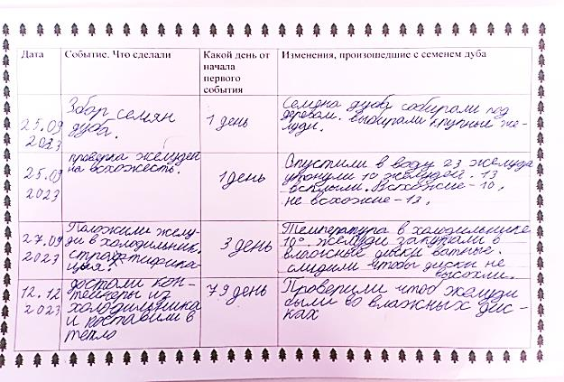
Таким образом, моя гипотеза не была подтверждена. В Сибири дубы растут и желуди, как семена вызревают, но не все.
Рисунок 10. Дневник наблюдений за ростом и развитием семени дуба (жёлудь)

Исследование желудей, собранных под взрослым дубом и их искусственное проращивание показало, что семена созревают для рождения новых растений. Почему тогда из 10 спелых желудей выросло всего два саженца? И почему, все-таки, жёлуди не прорастают у нас под дубами? На этот вопрос нам ответила специалист Ермаковского лесного питомника, инженер Цветкова Ирина Михайловна в телефонном разговоре. Оказывается, дубы, там где они растут рощами-дубравами, прорастают, благодаря кабанам и животным, которые рыхлят, роют землю и закапывают часть желудей. У нас они остаются лежат на поверхности и зимой замерзают. А не взошли все семена, потому что им не хватило зимнего светового дня на подоконнике. Все таки проращивание мы проводили зимой, и не добавили искусственного освещения дополнительными лампами. Ирина Михайловна, как специалист леса, отметила, что наш эксперимент был успешен. Три полноценных саженца из десяти, выращенных в условиях, которые мы им создали – это хороший результат. И еще один неожиданный совет от Ирины Михайловны. Высадить саженцы весной на улицу и первый год позволить им расти в траве, не пропалывая, так им будет теплее. Но макушка дубочка должна быть на солнце.
А меня впереди ждёт новое исследование – как правильно высадить саженцы дуба в природе и проследить за их ростом.

Список литературы
- Дуб черешчатый. Большая российская энциклопедия [электронный ресурс] // https://bigenc.ru/c/dub-chereshchatyi-b6e7e5
- Дуб - описание, виды и характеристика для детей. Nauka.Club - Образовательный портал [электронный ресурс] // https://nauka.club/okruzhayushchiy-mir/dub.html
- Лесотека – информационный сайт о дереве: Как посадить дуб в домашних условиях [электронный ресурс] // https://lesoteka.com/derevya/kak-posadit-dub
- Этимологический словарь Шанского: толкование слова «ареал» [электронный ресурс] // https://gufo.me/search?term=ареал+%28растений%2C+животных%29
- Этимологический словарь Шанского: толкование понятия «всхожесть семян» [электронный ресурс] // https://gufo.me/search?term=всхожесть+семян
- Этимологический словарь Шанского: толкование понятия «стратификация семян» [электронный ресурс] // https://gufo.me/search?term=стратификация+семян
- Я познаю мир.Растения: энциклопедия / Л.А. Багрова Л.А. – М.: АСТ: Хранитель, 2008, 47-51 с.

